Сценарий развлечения по правилам дорожного движения
для детей старшего дошкольного возраста

«Приключения Незнайки в шумном городе»

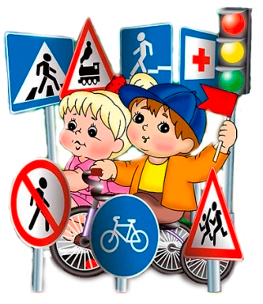

Воспитатель: Малова Н.М.

2016 год
Цель: создать условия для воспитания у детей навыков безопасного поведения на дороге.
Задачи:
*обобщить знания детей о безопасном поведении на улице и дороге;
* обогатить музыкальный репертуар и знания детей по теме дорожного движения;
*закрепить знания детей о назначении светофора, дорожных знаков, пешеходного перехода;
*развивать внимание и наблюдательность;
* развивать игровую деятельность детей;
* воспитывать навыки осознанного использования знаний правил дорожного движения в повседневной жизни;
* воспитывать уважительное поведение в общественном транспорте и на дороге.

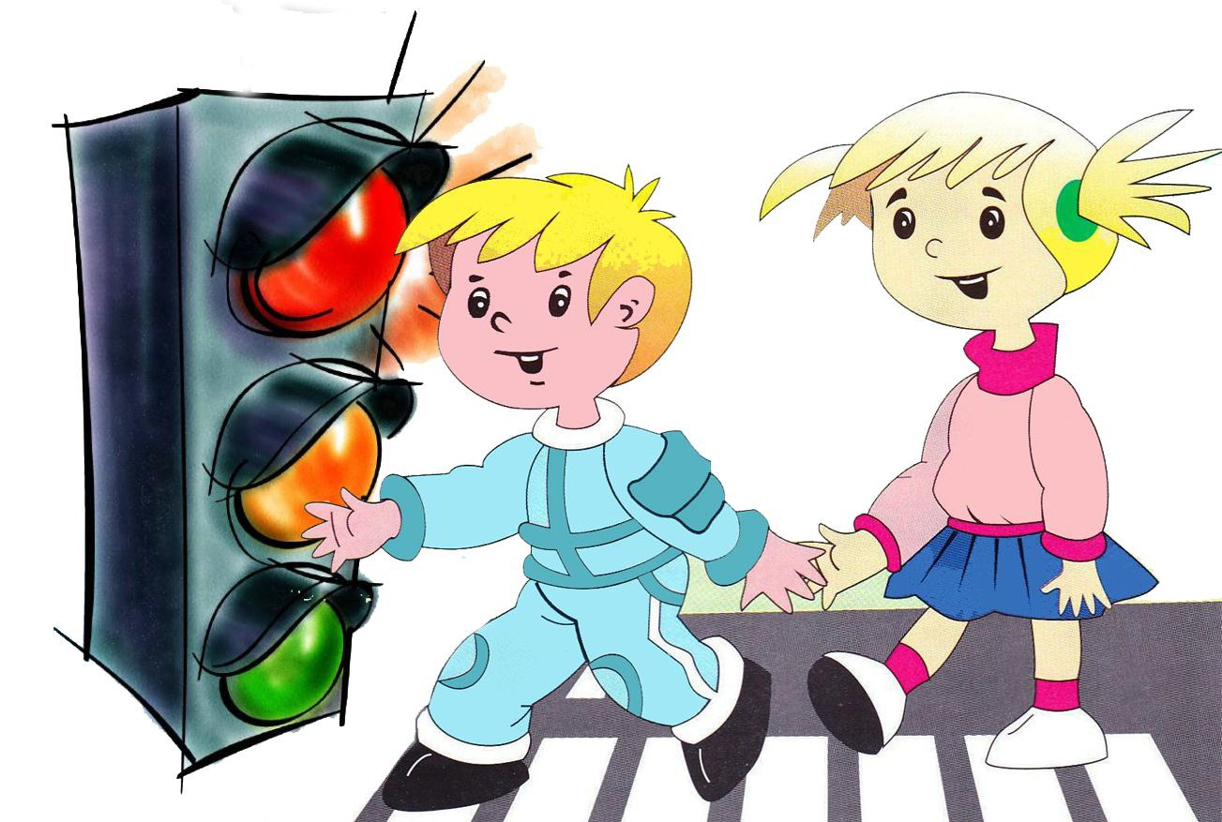
Ход занятия. Дети сидят на стульчиках. Звучит песня «Автомобили», звук тормозов автомобиля. Входит Незнайка (под резкий шум города).

- Попав в большой и шумный город, я растерялся, я пропал. Не зная знаков светофора чуть под машину не попал. Кругом машины и трамваи, признаться честно я не знаю, где мне дорогу перейти. Ребята, вы мне помогите, и, если можно расскажите, дорогу, как переходить, чтоб под колесо не угодить. Ребята, вы, уже знакомы с самыми главными правилами дорожного движения. Вы мне расскажите и покажите как надо вести себя на улицах большого города.
Игра – разминка «Счастливый случай» (нужно быстро отвечать на вопросы):
- Как называется часть дороги, по которой движется транспорт (МОСТОВАЯ).
- Как называется звучащий инструмент сотрудника ГИБДД. (СВИСТОК)
- Как называется молчащий инструмент работника ГИБДД. (ЖЕЗЛ)
- Назовите часть дороги по которой идут пешеходы? (ТРОТУАР)
- Как называется место, где пассажиры ждут транспорт. (ОСТАНОВКА)

- Вот таким образом, мы повторили некоторые знаки и правила, а сейчас ребята соберите еще некоторые знаки и расскажут о них.

Игра «Собери пазл».

Незнайка:
- Молодцы ребята. Хорошо подумали, а сейчас давайте поиграем.

Подвижная игра «Стоп».
На одном конце зала (площадки) проводится исходная линия. Около нее выстраиваются играющие дети. На другом конце зала (площадки) встает водящий (воспитатель). Водящий поднимает зеленый флажок и говорит:
- Быстро шагай, смотри, не зевай!
Играющие идут по направлению к водящему, но при этом следят, все ли еще поднят зеленый флажок. Если водящий поднимает красный флажок и говорит «Стоп!», играющие останавливаются и замирают на месте. Если поднимается желтый флажок, можно двигаться, но при этом оставаться на месте. Когда поднимается снова зеленый флажок, играющие продвигаются вперед.

Тот, кто вовремя не остановился или начал движение вперед по желтому сигналу флажка, возвращается к исходной линии.

Побеждает тот, кто первым без ошибок пройдет весь путь.

Незнайка: Мне так понравилось, а у меня есть некоторые вопросы, про знаки, не могу в них разобраться.

Незнайка загадывает загадки: 1. Я хочу спросить про знак нарисован он вот так: в треугольнике ребята со всех ног бегут куда-то. Мой приятель говорит: «Это значит, путь закрыт. Там спортсмены впереди с номерами на груди на дороге эстафета, надо ж детям бегать где-то».

Ведущий: смысл совсем другой у знака «ВНИМАНИЕ ДЕТИ»

2. Шли из школы мы домой. Видим знак на мостовой. Круг внутри велосипед. Ничего другого нет. И скажу ответ один, знак гласит: ведет дорога прямо в веломагазин!

Ведущий: Возможен знака смысл иной, но кто подскажет нам – какой? ВЕЛОСИПЕДНОЕ ДВИЖЕНИЕ ЗАПРЕЩЕНО.

3. Мы пошли в зеленый сквер – а напротив буква «Р». Не простая буква «Р», а в квадрате буква «Р». Надо инспектора подозвать и расспросить: неужели возле сквера «Р» нельзя произносить? (СТОЯНКА РАЗРЕШЕНА, ИЛИ ПАРКОВКА).

Ведущий:

- Посмотрите ребята, какие бывают на дороге нарушения, и исправьте ошибки.

Игра «Черное – белое». Разобрать картинки разложенные на столе, выбрать не правильное поведение на дороге и поместить на мольберт с черным кругом, а картинки с правильным поведением на мольберт с белым кругом.

Ведущий: Молодцы ребята ! Выполнили все задания, справились со всеми упражнениями.
Конкурс « верный водительй»

Правила дорожные эти

Нужно знать не понаслышке

И учить их не слегка,

А всерьез – наверняка!

